|  |  |
| --- | --- |
| **UNIWERSYTET MORSKI W GDYNI**  **WYDZIAŁ ELEKTRYCZNY**  Katedra Systemów Informacyjnych |  |
|  | |

# TEMAT: Charakterystyka systemu nawigacji satelitarnej Galileo

|  |  |  |
| --- | --- | --- |
| Imię i nazwisko: | Adrian Stankiewicz | Michał Dudek |
| Numer albumu: | --- | --- |
| Specjalność: | Aplikacje Mobilne i Internetowe | |

# Globalny GNSS a Regionalny GNSS

Systemy GNSS, zgodnie z podziałem stosowanym np. przez Armię USA dzielą się na dwie kategorie:

* Globalne
* Regionalne

Kryterium podziału to wielkość obszaru pokrytego sygnałem danego systemu. Globalne systemy GNSS muszą swoim sygnałem pokrywać cała Ziemię, a regionalne jedynie jej kawałek.

Do systemów globalnych zaliczamy:

* Amerykański „Global Positioning System”, dalej nazywany GPS
* Rosyjski „ГЛОНАСС, Глобальная навигационная спутниковая система”, dalej nazywany GLONASS
* Europejski Galileo
* Chiński „北斗卫星导航系统”, „BeiDou Navigation Satellite System”, dalej nazywany BeiDou.

Do systemów regionalnych zaliczamy:

* Japoński „みちびき”, „Quasi-Zenith Satellite System”, dalej nazywany QZSS
* Indyjski “Indian Regional Navigation Satellite System”, dalej zwany również IRNSS. Występuje często również pod swoją nazwą operacyjną „Navigation with Indian Constellation” lub skrótem NavIC.

System QZSS obsługuje teren Azji, a zwłaszcza Japonię oraz Australię i Oceanię. System IRNSS natomiast obejmuje teren Indii oraz obszar w promieniu 6000km od granicy.

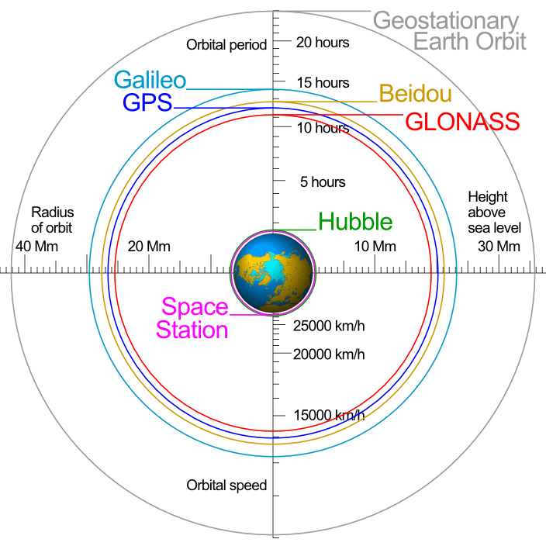

1. Rozkład systemów GNSS i różnych ważnych obiektów na orbitach kuli Ziemskiej

# Podmiot kontrolujący system

Każdy system jest kontrolowany przez innego operatora:

* GPS → US Space Force
* GLONASS → Roscosmos
* Galileo → EUSPA, ESA
* BeiDou → CNSA
* QZSS → JAXA
* IRNSS → ISRO

Powyższych operatorów można sklasyfikować w dwie kategorie:

* Wojskowych
* Cywilnych

Wszystkie systemy GNSS poza Galileo są sterowane przez organizacje militarne lub częściowo militarne. Prowadzi to często do obaw o możliwość dostępu do tych systemów podczas konfliktu z innym krajem. Najlepszym przykładem takiego zdarzenia są konflikty, w których udział bierze Ameryka. Są oni w stanie ograniczać dokładność danych dla cywili oraz przeciwnej armii, przy zachowaniu pełnej precyzji dla swoich oddziałów i operacji. Wywołuje to dużą presję na innych krajach, aby posiadać własne systemy GNSS, aby nie być zależnym od systemów zagranicznych. Powoduje to również utrudnienia dla cywilów, ponieważ na terenach od lat trawionych konfliktami zbrojnymi często są oni również poszkodowani, ponieważ od lat mają oni ograniczany dostęp do GNSS, który powoli staje się nieodzownym elementem naszego życia.

Z tego powodu system Galileo jest stosunkowo wyjątkowy. Zapewnia on dokładność lepszą niż jego jedyny prawdziwy konkurent jakim jest GPS, a dodatkowo nie jest pod władzą jednego kraju. Zgodnie z informacjami od anonimowego polityka zasiadającego w radzie Unii Europejskiej, z tego powodu Stany Zjednoczone na początku XXI wieku zasugerowały, że, z powodu braku kontroli wojskowej nad systemem Galileo, w razie większego konfliktu będą zmuszone zestrzelić satelity Europejczyków, aby zapewnić „bezpieczeństwo sił Amerykańskich”.

Od tamtego jednak czasu doszło do porozumienia. Unia Europejska zgodziła się przenieść swój system na inne pasmo częstotliwości, co pozwala na blokowanie pojedynczych systemów GNSS bez wpływu na pozostałe. System Galileo został również przekonwertowany na modulację BOC. Pozwala to na pokojowe współistnienie systemu razem z Amerykańskim GPS oraz potencjalną wspólną przyszłość pozwalającą na jeszcze większą dokładność niż obecna.

# Dokładność systemów GNSS

Każdy system GNSS posiada swoją określoną dokładność na ziemi. Zazwyczaj błąd pomiarowy waha się pomiędzy 1m a 20m, a poszczególne systemy często mają jeszcze swoje konkretne poziomy.

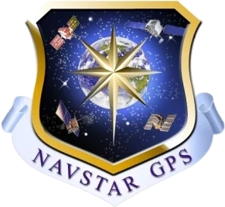 GPS urządzeniom konsumenckim pozwala na dokładność na poziomie 4.9m, która może być poprawiona używając systemów pomocniczych, na przykład pozycjonowanie Wi-Fi w przypadku telefonów komórkowych. Jednak po wprowadzeniu pasma L5, system GPS poprawił swoją maksymalną teoretyczną dokładność do około 30cm, jednak jej osiągnięcie jest możliwe tylko dla użytkowników z dostępem do PPS, czyli zaszyfrowanej części systemu, który pozwala na użycie szerszego pasma częstotliwości. Użytkownicy, którzy mają do niej dostęp, to niemal wyłącznie wojsko oraz firmy zajmujące się awioniką oraz awiacją.

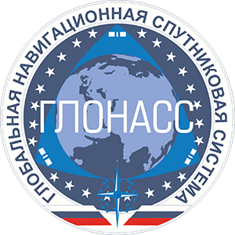 GLONASS pozwala klientom cywilnym na dokładność koło 8m w standardzie SP oraz dokładność na poziomie 2.8m dla użytkowników używających zaszyfrowanego standardu HP. Informacje na temat standardu HP są sprzeczne. Roscosmos podaje, że ich system od 2020 roku osiągnął błąd na poziomie zaledwie 6cm, co czyniłoby go bardzo ważnym graczem pod względem dokładności. Jednak niezależne testy nie pokazują znacznego wzrostu dokładności, która dalej utrzymuje się na poziomie 2.8m. Może być to spowodowane bardzo słabą jakością zegarów atomowych na pokładzie satelitów obsługujących system GLONASS, które powodują błędy w ustalaniu czasu dotarcia sygnału.

 Galileo początkowo miał pozwalać na dokładność do 1m używając standardu OS bez żadnych opłat oraz dokładność do 1cm używając standardu HAS po wykupieniu licencji, jednak obecnie system OS i HAS oba są darmowe, co czyni Galileo najdokładniejszym systemem GNSS dostępnym obecnie na świecie. Posiada również usługę PRS. Jest ona zaszyfrowana oraz posiada wbudowane systemy obronne przez zakłócaniem sygnału. Dostęp do niej mają wyłącznie zautoryzowane organizacje rządowe.

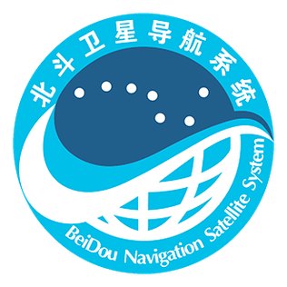 BeiDou ma dość złożone zależności dokładności. Przy idealnych warunkach dla cywili ma dokładność 3.6m na całym świecie, a w Azji nawet do 2.6m. Jednak średnia dokładność cywilnej części systemu wynosi około 10m. Warstwa szyfrowana, do której dostęp mają jedynie Chiński rząd oraz armia, a od 2019 roku również armia Pakistańska, posiada dokładność do 10cm.

# Jak działa system Galileo?

Część kosmiczna systemu Galileo ma składać się z 30 satelitów, z których 24 będą w ciągłym użytku a 6 będzie w utrzymywane w gotowości na wypadek awarii. Satelity są umieszczone na wysokości 23,222km nad Ziemią na trzech kołowych orbitach nachylonych do płaszczyzny równika pod kątem 56°. Każdy satelita waży po 675kg, ma wymiary 2.7m x 1.2m x 1.1m i będzie sprawny przez 12 lat od jego uruchomienia. Wszystkie są zasilane przez panele słoneczne, których rozpiętość wynosi 18.7m i generują ponad 1.5kW mocy. Moc anten nawigacyjnych wynosi od 155W do 265W. Każda satelita posiada wbudowane w siebie aż 4 zegary atomowe, które są cudem techniki w swojej klasie. Dwa zegary wykorzystują pasywne masery wodorowe, a dwa z nich to zegary rubidowe. Każdego z systemów są dwie sztuki i wszystkie działają w pełni niezależnie od siebie. Czas życia atomów wzbudzonych przez maser wodorowy wynosi koło 1 sekundy, co pozwala na osiągnięcie bardzo wysokiej dokładności częstotliwości wyjściowej. Błąd wynosi około 1Hz, zatem jest wręcz bezkonkurencyjny. System wykorzystuje zegary rubidowe jako ewentualność, gdy masery wodorowe zawiodą. Ich koszt jest stosunkowo niewielki, jednak błąd pomiarowy jest znacząco większy, ponieważ wynosi nawet czterokrotność błędu zegarów wodorowych, i wynosi około 1 sekundy na 3 miliony lat, czyli około 1⁄1,000,000,000 sekundy. Chociaż taki błąd może wydawać się wręcz nieznaczący, to z powodu skali odległości na jakich operują systemy GNSS odpowiada on aż za 30cm błędu pozycjonowania na powierzchni Ziemi.

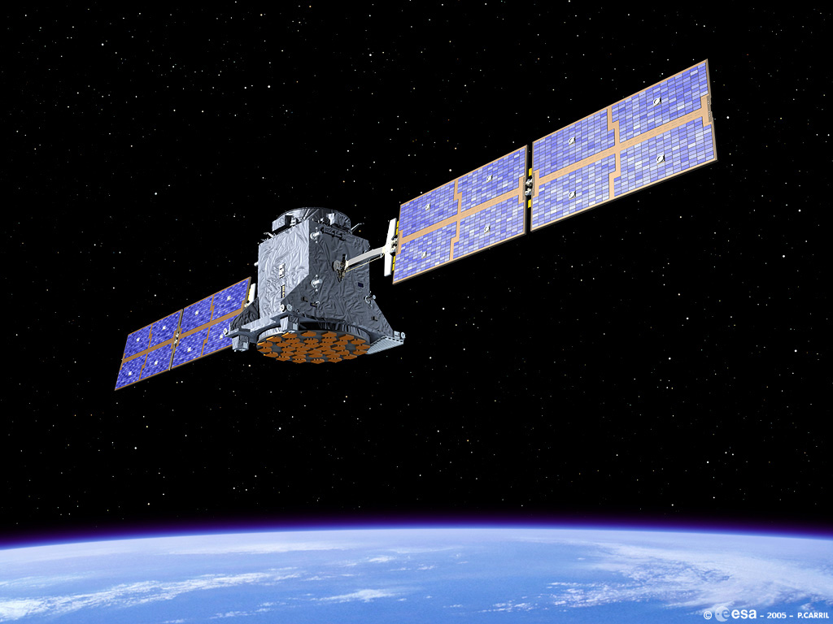

2. Wygląd przykładowej satelity Galileo

W wypadku awarii głównego zegara wodorowego system najpierw przełączy się na działający z nim w parze zegar rubidowy, który jest utrzymywany w tak zwanym trybie „hot backup”. Wtedy z centrum naziemnego zostanie wysłany sygnał, aby dany satelita rozpoczął proces przełączenia się na drugi zegar wodorowy. Proces przełączania się trwa nawet do kilku dni. Zegary wodorowe i nawet rubidowe są na tyle dokładne, że zakładany, że w ciągu kilku godzin błąd jaki stanowią można pomijać. Jednak, gdyby pozwolić im na działanie długoterminowe bez wprowadzania żadnych korekt, błąd zacząłby się sumować i doprowadziłoby to do znacznych błędów pomiarów na ziemi. Z tego powodu są one regularnie synchronizowane ze znacznie dokładniejszymi zegarami w centrach naziemnych systemu Galileo. Składają się na nie między innymi zegary atomowe z aktywnymi maserami wodoru lub zegary cezowe, które połączone są w sieć, aby stworzyć zegar, który synchronizuje się sam wręcz bezbłędnie.

3. Jak wygląda konstelacja kosmiczna Galileo w każdej chwili na ziemi

Część naziemna systemu Galileo ma dwie siedziby: główną w Oberpfaffenhofen, a dokładniej w Oberpfaffenhofen Control Centre w Niemczech. Jej odpowiednik znajduje się w Fucino we Włoszech. Każda z tych siedzib jest w stanie przejąć w czasie minut pełną kontrolę nad systemem Galileo w razie zniszczenia lub niemożności drugiego. System posiada również sześć stacji Telemetrii, Śledzenia i Kontroli (TT&C), które dbają o dostarczanie dokładnych danych o pozycjach wszystkich obiektów kosmicznych systemu Galileo. Umieszczone są one w miejscowościach Kiruna, Kourou, Noumea, Sainte-Marie Reunion, Redu i Papeete. Każda ze stacji TT&C posiada po dwa centra utrzymania łączności z satelitami. Na całym świecie rozsiana jest również sieć stacji GSS. Ostatnim punktem części naziemnej jest centrum obsługi klientów, umieszczone w Madrycie. Jego zadaniem jest pomoc z problemami użytkowników systemu oraz informowanie osób zainteresowanych, czyli zajmują się wszelkim kontaktem z klientem końcowym.

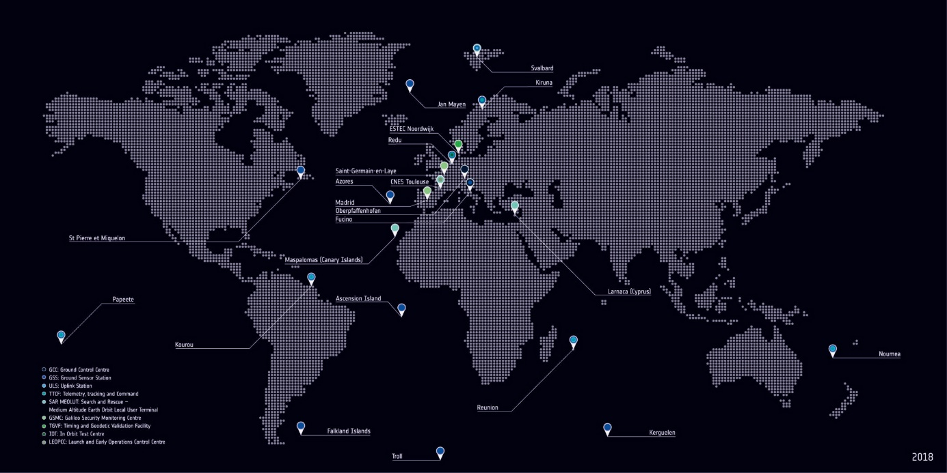

4. Rozkład stacji części naziemnej Galileo

Galileo bardzo stara się poprawić warunki sieci ratunkowej MEOSAR, która w Galileo nazywa się po prostu SAR. Dotychczas system pozwalał jedynie na komunikację od poszkodowanego do sieci MEOSAR bez informacji zwrotnej i do tego czas wykrycie wiadomości SOS wynosił około 3 godzin. Galileo przy pomocy swojej ultranowoczesnej sieci satelitów niemalże samodzielnie przeniósł system SAR na zupełnie nowy poziom jakości. Czas wykrywania skrócono z 3 godzin do 10 minut, czyli aż 18-krotnie. Dodano również funkcję RLM, czyli Return Link Message. Pozwala ona na wysłanie do osoby nadającej wiadomość SOS informacji zwrotnej o tym, że jej sygnał został odebrany a pomoc wyruszyła. Zazwyczaj jest to realizowane poprzez odpowiednie zestawy mignięć diody wbudowanej w systemu nadawania, które wspierają Galileo. Jest to zwłaszcza istotne w terenach morskich lub górskich, gdzie obszary poszukiwania zmieniają się dynamicznie a sygnał potrafi być bardzo zniekształcony i niedokładny. Testy systemu pokazują, że w 77% przypadków miejsce nadania sygnały można było określić z dokładnością do 2km, a w 95% przypadków była to dokładność do 5km.

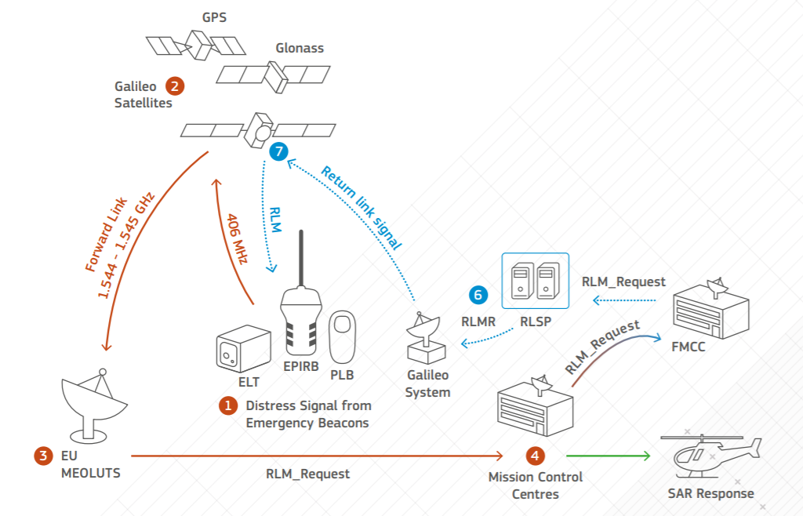

**5.** Trasa jaką pokonuje dignał typu Distress (SOS) po nadaniu w systemie Galileo

# Problemy które Galileo musiał pokonać

Galileo początkowo został ufundowany w roku 1999 ze środków sektora prywatnego wynoszących 5 miliardów Euro. Szybko jednak okazało się, że plan biznesowy Galileo jest absolutnie niewystarczający, i projekt zaczął zmierzać ku upadkowi. Sektor finansowy zaczął dokładniej przyglądać się wydatkom, przychodom i prognozom programu i wyliczono, że system nigdy nie zacznie przynosić dochodów. Dodatkowo, 17 Stycznia 2002 roku rzecznik prasowy projektu Galileo ogłosił, że „stan projektu można ogłosić jako praktycznie martwy z powodu braku funduszy oraz ciągłego oporu i sprzeciwu Stanów Zjednoczonych”, chcących utrzymać monopol swojego systemu GPS. Co zaskakujące jednak, po kilku miesiącach główne kraje Unii Europejskiej, z Niemcami i Włochami na czele, ogłosiły, że projekt jest zbyt ważny i nie może upaść, ponieważ Europa nie może być zależna od Amerykańskiego systemu GPS który US Space Force może w każdej chwili wyłączyć. W roku 2003 fundusze projektu powiększono o 1.1 miliarda Euro. Niestety, już w roku 2011 projekt przebił wszystkie szacunki swoich kosztów o 50%, przez co w roku 2019 dodano kolejne 3 miliardy Euro.

Następnym poważnym problemem dla Galileo był stały sprzeciw Stanów Zjednoczonych oraz aktywne utrudnianie rozwoju projektu. Ameryka obawiała się, że Galileo, będąc technologią niemożliwą dla niej do kontroli, stanie się głównym sposobem walki z ich siłami, ponieważ nie mogą go wyłączyć w dowolnej chwili. Okazuje się również, że GPS oraz Galileo dzieliły ze sobą jedno pasmo częstotliwości, przez co Amerykanie zagłuszając Galileo zagłuszaliby również własny GPS. Sprawę nagłośnił anonimowy unijny polityk, który przekazał do mediów, że Ameryka zagroziła Europie, że w wypadku wojny zestrzelą wszystkie satelity Galileo, aby zachować bezpieczeństwo swojej Armii. Początkowo Unia Europejska stawiała opór nie chcąc zmieniać pasma częstotliwości, jednak ostatecznie projekt Galileo przeniósł się na pasmo, które nie pokrywa się z GPS.

Dużym argumentem w rozmowie okazała się niesamowita wręcz dokładność systemu Galileo, który dzięki nowoczesnym satelitom okazał się być lepszy od innych dostępnych systemów. Stany Zjednoczone zaczęły namawiać Unię Europejską aby zmienić technologię działania Galileo na BOC(1,1), co pozwalałoby na przyszłość, w której GPS oraz Galileo stały by się w pełni kompatybilne. Ostatecznie w czerwcu 2004 obie strony doszły do porozumienia i podpisały umowę o „współistnieniu oraz łączonej przyszłości” obu systemów, oraz o „obopólnej trosce o ochronę i bezpieczeństwo Państw Sojuszniczych oraz Ameryki”.

Niestety, w roku 2006 zawiódł rynek prywatny, przez co znaczna część przychodów Galileo nagle przestała istnieć. Unia Europejska jednak zdeterminowana, aby projekt nie upadł, wydała jedynie oświadczenie, że projekt jest obecnie w trudnym stanie i szukają możliwych sposobów rozwiązania problemu. Po pół roku decyzja UE została ogłoszona. Program Galileo został całkowicie znacjonalizowany, a w roku 2008 przeniesiono 3.4 miliarda Euro z projektów rolniczych do budżetu projektu Galileo. Dodatkowo w roku 2010 powiększono budżet o kolejne 1.9 miliarda Euro oraz zobowiązano się corocznie zasilać go o 750 milionów Euro, co, jak na razie, zapewniło jego dalszą bezproblemową przyszłość budżetową.

W styczniu 2017 świat obiegła informacja o wielu błędach zegarów atomowych w satelitach Galileo. Problemy były poważne, jednak nie krytyczne, ponieważ wszystkie satelity systemu Galileo są w stanie przetrwać aż 3 zniszczone zegary i wciąż utrzymać funkcjonalność. Problemem jednak okazała się identyfikacja problemu – Tych samych zegarów na swoich satelitach używają zarówno Chiny jak i Indie, ale obie agencje stwierdziły, że nie występują u nich podobne problemy. Po miesiącu jednak zarówno Indie jak i Chiny doświadczyły nagłych serii wielu uszkodzeń zegarów. Chiny odmówiły komentarza na ten temat, jednak Indie oficjalnie ogłosiły, że wszystkie 3 z ich satelitów obecnie nie posiadają ani jednego sprawnego zegara na pokładzie i wdrażają prace nad ich wymianą. Pod koniec roku 2017 udało się zdiagnozować i wyeliminować problemy z zegarami w satelitach Galileo, dzięki czemu od 5 lat Galileo nie zgłasza żadnych niespodziewanych problemów technicznych.

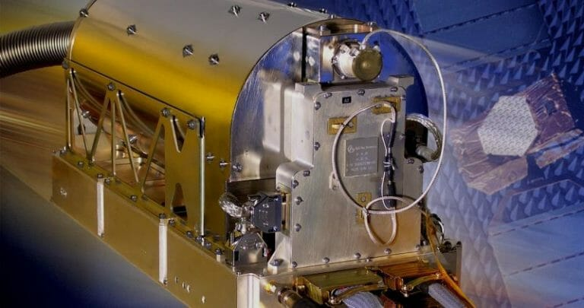

6. Zegar wodorowy znajdujący się w satelitach systemu Galileo

# Międzynarodowi partnerzy projektu Galileo

Galileo od samego początku ściągał na siebie dużą uwagę międzynarodową. Ważne wydarzenia z tej kategorii to:

* W 2003 roku Chiny zainwestowały 230 milionów € w projekt
* W 2004 roku Izrael dołączył do projektu jako partner
* W 2005 roku Ukraina oraz Maroko również stały się oficjalnie partnerami projektu
* W połowie roku 2006, po upadku współpracy Galileo z sektorem biznesowym, Chiny, zmartwione o przyszłość projektu, uznały, że nie ma on przyszłości i odłączyły się, żeby skupić się na swoim (w tamtych latach jeszcze regionalnym) BeiDou.
* Pod koniec 2007 roku wszystkie kraje UE oświadczyły, że dołożą wszelkich starań, żeby projekt się rozwijał, co pomogło utwardzić pozycję Galileo jako ważnego gracza na rynku GNSS.
* W 2009 Norwegia zainwestowała 69 milionów € w projekt
* W 2013 roku Szwajcaria również zainwestowała 80 milionów € w projekt. Jest to jedna z dwóch inwestycji, ponieważ również wszystkie zegary w satelitach są produkowane w tym kraju.
* W marcu 2008 Komisja Europejska ogłosiła, że Wielka Brytania może zostać wykluczona z projektu. W wyniku tego ogłoszenia AirBus przeniósł swoje pracownie na teren Unii Europejskiej. W ramach zemsty politycy brytyjscy ogłosili, że będą żądać zwrotu 1.4 miliarda € który zainwestowali w rozwój Galileo. Następnie zagrozili, że stworzą własny system GNSS który będzie konkurował z Galileo, jednak już pod koniec tego samego roku ogłoszono, że żadna z tych gróźb nie będzie realizowana a Wielka Brytania zrzeka się wszelkich roszczeń do zainwestowanych pieniędzy.

# Satelity projektu Galileo

Galileo w roku 2014 wysłał w kosmos pierwszą generację satelitów oraz zaraz po starcie rozpoczęły się prace nad generacją drugą. Dzięki temu, że już nawet pierwsza generacja satelitów jest szczytem nowoczesnej technologii, Galileo wciąż ma bardzo dużo czasu na pełne dopracowanie nowej generacji, aby jeszcze bardziej poprawić jakość sygnału oraz dokładność lokalizacji, a również ogólną niezawodność systemu.

**Pełna lista satelitów**

|  |  |  |  |  |  |  |
| --- | --- | --- | --- | --- | --- | --- |
| **#** | **Satelita** | **NUMER** | **DATA STARTU** | **Nr**  **lotu** | **STAN** | **IMIĘ** |
| 1 | GIOVE-A | GSAT0001 | 2005-12-28  05:19 | P15000-015 | Wyłączony  30 czerwca 2012 | - |
| 2 | GIOVE-B | GSAT0002 | 2008-04-26  22:16 | P15000-016 | Wyłączony  23 lipca 2012 | - |
| 3 | Galileo-IOV PFM | GSAT0101 | 2011-10-21  10:30 | VS-01 | W użyciu | (  Thijs) |
| 4 | Galileo-IOV FM2 | GSAT0102 | 2011-10-21  10:30 | VS-01 | W użyciu | GSAT0102  ( Natalia) |
| 5 | Galileo-IOV FM3 | GSAT0103 | 2012-10-12  18:15 | VS-03 | W użyciu | GSAT0103  ( David) |
| 6 | Galileo-IOV FM4 | GSAT0104 | 2012-10-12  18:15 | VS-03 | Niedostępny | GSAT0104  ( Sif) |
| 7 | Galileo-FOC FM1 | GSAT0201 | 2014-08-22  12:27 | VS-09 | Wyłącznie do testów | GSAT0201  ( Doresa) |
| 8 | Galileo-FOC FM2 | GSAT0202 | 2014-08-22  12:27 | VS-09 | Wyłącznie do testów | GSAT0202  ( Milena) |
| 9 | Galileo-FOC FM3 | GSAT0203 | 2015-03-27  21:46 | VS-11 | W użyciu | GSAT0203  ( Adam) |
| 10 | Galileo-FOC FM4 | GSAT0204 | 2015-03-27  21:46 | VS-11 | W użyciu | GSAT0204  ( Anastasia) |
| 11 | Galileo-FOC FM5 | GSAT0205 | 2015-09-11  02:08 | VS-12 | W użyciu | GSAT0205  ( Alba) |
| 12 | Galileo-FOC FM6 | GSAT0206 | 2015-09-11  02:08 | VS-12 | W użyciu | GSAT0206  ( Oriana) |
| 13 | Galileo-FOC FM7 | GSAT0207 | 2015-12-17  11:51 | VA-233 | W użyciu | GSAT0207  ( Antonianna) |
| 14 | Galileo-FOC FM8 | GSAT0208 | 2015-12-17  11:51 | VS-13 | W użyciu | GSAT0208  ( Andriana) |
| 15 | Galileo-FOC FM9 | GSAT0209 | 2016-05-24 08:48 | VS-13 | W użyciu | GSAT0209  ( Liene) |
| 16 | Galileo-FOC FM10 | GSAT0210 | 2016-05-24 08:48 | VS-15 | W użyciu | GSAT0210  ( Danielė) |
| 17 | Galileo-FOC FM11 | GSAT0211 | 2016-11-17 13:06 | VS-15 | W użyciu | GSAT0211  ( Alizée) |
| 18 | Galileo-FOC FM12 | GSAT0212 | 2016-11-17 13:06 | VA-233 | W użyciu | ( Lisa) |
| 19 | Galileo-FOC FM13 | GSAT0213 | 2016-11-17 13:06 | VA-233 | W użyciu | ( Kimberley) |
| 20 | Galileo-FOC FM14 | GSAT0214 | 2016-11-17 13:06 | VA-233 | W użyciu | ( Tijmen) |
| 21 | Galileo-FOC FM15 | GSAT0215 | 2017-12-12 18:36 | VA-240 | Dopuszczany do użytku | ( Nicole) |
| 22 | Galileo-FOC FM16 | GSAT0216 | 2017-12-12 18:36 | VA-240 | W użyciu | ( Zofia) |
| 23 | Galileo-FOC FM17 | GSAT0217 | 2017-12-12 18:36 | VA-240 | W użyciu | ( Alexandre) |
| 24 | Galileo-FOC FM18 | GSAT0218 | 2017-12-12 18:36 | VA-240 | W użyciu | ( Irina) |
| 25 | Galileo-FOC FM19 | GSAT0219 | 2018-07-25 | VA-244 | testowany | GSAT0219  ( Tara) |
| PLANOWANE STARTY | | | | | | |
| 26 | Galileo-FOC FM20 | GSAT0220 | 2018-07-25 | - | - | GSAT0220  ( Samuel) |
| 27 | Galileo-FOC FM21 | GSAT0221 | 2018-07-25 | - | - | GSAT0221  ( Anna) |
| 28 | Galileo-FOC FM22 | GSAT0222 | 2018-07-25 | - | - | GSAT0222  ( Ellen) |
| 29 | Galileo-FOC FM23 | GSAT0223 | 2020+ | - | - | GSAT0223  ( Patrick) |

# Podsumowanie

System Galileo, w porównaniu ze wszystkimi konkurencyjnymi systemami GNSS, osiąga bardzo zadowalające wyniki. Posiada najbardziej nowoczesną technologię w satelitach oraz w centrach naziemnych, a również właściwie nie posiada krajów które nie chcą jego rozwoju, co w czasach obecnych jest dużym problemem wielu systemów GNSS. Od czterech miesięcy Galileo przeszedł w fazę pełnej sprawności użytkowej dzięki wysłaniu wszystkich planowanych satelitów na orbity. Największym problemem, który Galileo będzie musiał dopiero pokonać, to wprowadzenie na rynek odbiorników które domyślnie obsługują Galileo. Amerykański Pentagon prognozuje, że Galileo obecnie zajmuje około 5-10% rynku GNSS, jednak do roku 2030 powinien zajmować nawet do 60% całego rynku nawigacji cyfrowej. Jak na razie największymi klientami Galileo są telefony komórkowe, które właśnie dzięki implementacji tego systemy uzyskały możliwość lokalizacji z błędem do 1m w centrum miast, a również motoryzacja, która przymuszona prawem Europejskim, musiała rozpocząć implementację eCall w każdym pojeździe, który będzie sprzedany na terenie Unii Europejskiej.

Projekt absolutnie dominuje również pod względem dokładności. Błąd pomiaru, siła sygnału, dokładność zegarów oraz niezawodność systemu są na kompletnie innym poziomie niż konkurencja. Mówi się, że BeiDou, który jest jako jedyny równie nowoczesny co Galileo, jest w stanie z nim konkurować. Jednak testy systemu pokazują, że jest jedynie bliżej niż konkurencja, ale wciąż nie jest lepszy.

Podsumowując, projekt Galileo to niesamowita szansa dla krajów Europejskich, aby posiadać technologię, która będzie światowym liderem na wiele lat w przód. Jednak potrzebuje on czasu, aby nabrać rozmachu wśród użytkowników cywilnych.

# Bibliografia

* https://media.defense.gov/2017/Nov/21/2001847056/-1/-1/0/CP_0023_BEIDLEMAN_GPS_VERSUS_GALILEO.PDF
* https://gssc.esa.int/navipedia/index.php/Galileo_Future_and_Evolutions
* https://gssc.esa.int/navipedia/index.php/Galileo_Search_and_Rescue_Service
* https://www.telit.com/blog/advantages-galileo-gnss-constellations/
* https://galileognss.eu/galileo-boosts-accuracy-and-makes-positioning-more-precise/
* https://galileognss.eu/is-your-phone-using-galileo/
* https://www.esa.int/Applications/Navigation/Galileo/What_is_Galileo
* https://irishtechnews.ie/helmut-spitzl-on-the-galileo-system/
* https://www.gps.gov/systems/gnss/
* https://www.gps.gov/policy/cooperation/#europe
* https://www.daaam.info/Downloads/Pdfs/science_books_pdfs/2017/Sc_Book_2017-017.pdf
* https://gssc.esa.int/navipedia/index.php/GLONASS_Performances#GLONASS_Accuracy
* https://ulmerstudios.com/questions-and-answers/is-galileo-fully-operational-yet/
* https://www.gov.pl/web/cyfryzacja/usluga-komercyjna-galileo-konsultacje-publiczne
* https://galileognss.eu/galileo-gnss-documents/
* https://www.euspa.europa.eu/european-space/galileo/What-Galileo
* „Architektura Urządzeń Mobilnych” – Przemysław Ptak, rozdział „Galileo”